Currently, various businesses are in poor condition, for example, in the creative industry business. You feel there is potential in the creative industry to grow your business.

1. Creating business ideas in creative industries. Describe your business idea and describe at least three (3) innovations that make you different from other businesses! (15%)

**Jawaban:**

Pandemi Covid-19 di Indonesia sudah berjalan hampir 1 tahun. **Pandemi jelas menghadirkan tantangan, tetapi juga menghadirkan peluang**. **Peluang disini adalah DIGITALISASI INDUSTRI KREATIF**, dimana data **Kemenkominfo mengatakan sejak pandemi terjadi kenaikan pemakaian internet sebanyak 40% dari biasanya dan aksesnya didominasi oleh Kawasan Perumahan**. Artinya, karena sering di rumah, maka aktivitas gadget akan semakin besar.

**Maka dari itu, saya berinovasi untuk membuat suatu platform belajar. Platform ini fokus ke arah Logika Pemrograman seseorang**, dimana akan ada suatu Problem dan akan mencari solusi penyelesaiannya dengan Pemrograman. Kategori problem dari Mudah, Sedang, dan Sulit, serta Extreme.

Selain itu, akan **menyediakan pula Video Pembelajaran Materi bersangkutan, agar bisa memahami konsep nya terlebih dahulu** sebelum memulai menjawab Soal Problemnya. Untuk setiap soal problem, akan diberikan Solusi Video penyelesaian juga ketika mengalami Hambatan/Stuck.

**Inovasi yang pertama adalah** Gabungan Video Pembelajaran dengan Platform menjawab soal pemrograman di satu tempat.

**Inovasi yang kedua adalah** Video Pembelajaran, Video Penyelesaian Problem, dan Soal Problem Sendiri akan **berbahasa** **Indonesia**. Karena tidak semua orang paham Bahasa Inggris, maka saya menyediakan semua materi dalam Bahasa Indonesia.

**Inovasi yang ketiga adalah** dibuatnya **Grup Komunitas dan Sesi Pribadi dengan Pembuat Soal** dan membahas lebih dalam lagi tentang soal sejenis atau hal lainnya.

**Ide saya berdasarkan referensi:**

a) <https://www.algoexpert.io/product> c) <https://www.hackerrank.com/>

b) <https://www.jomaclass.com/> d) <https://leetcode.com/>

1. Create a business model canvas based on your business and explain the details! (40%)

**Jawaban:**

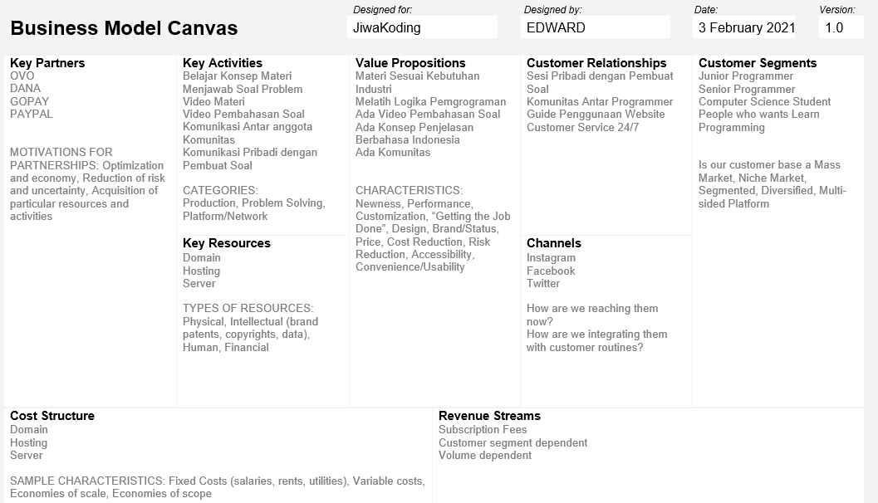

**LINK VIDEO:** [**https://youtu.be/BGXRmNQ_M2A**](https://youtu.be/BGXRmNQ_M2A)

1. Explain your business marketing mix! (25%)

**Jawaban:**

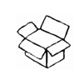**PRODUCT**

|  |  |
| --- | --- |
| **Pertanyaan** | **Jawaban** |
| ***Siapa Target Customer?*** | * **Programmer, Computer Science Student** |
| ***Apa yang diharapkan pelanggan dari produk dan layanan?*** | * **Menambah Ilmu pemrograman dari konsep, logika, dan soal problem.** |
| ***Keuntungan memakai Produk*** | * **Biaya terjangkau, keamanan terjamin, kualitas Video materi dan pembahasan soal.** |
| ***Fitur dari Produk*** | * **Soal Problem, Komunitas, konsep materi** |
| ***Perbedaan dari kompetitor lain*** | * **Berbahasa Indonesia, Video penjelasan materi, Video pembahasan soal.** |
| ***Bagaimana Produk di pasarkan?*** | * **Instagram, Facebook, Twitter** |

**PRICE**

|  |  |
| --- | --- |
| **Pertanyaan** | **Jawaban** |
| ***Apa nilai produk / layanan kepada pelanggan?*** | * **Pengetahuan dan Keahlian, Koneksi, Komunitas.** |
| ***Apa strategi penetapan harga dan bagaimana hal itu dibandingkan dengan pesaing?*** | * **Harga kompetitif dengan kualitas bintang lima. Bisa dibayarkan per bulan atau bisa dibayarkan per tahun.** |
| ***Bagaimana nilainya dibandingkan dengan pesaing?*** | * **Yang didapatkan Video Materi, Video Pembahasan Soal, dan Soal semuanya dalam Bahasa Indonesia.** |
| ***Apa insentif harga untuk pelanggan baru?*** | * **Mendapatkan Diskon khusus untuk pengguna baru di pembelian pertama.** |
| ***Metode pembayaran apa yang tersedia?*** | * **OVO, DANA, GOPAY, PAYPAL** |
| ***Apa insentif harga untuk pelanggan setia?*** | * **Poin Reward yang bisa digunakan untuk membeli hadiah atau Subscription.** |

**PLACE**

|  |  |
| --- | --- |
| **Pertanyaan** | **Jawaban** |
| ***Di mana pembeli Anda mencari produk / layanan?*** | * **Instagram, Facebook, Twitter, Google, Website resmi JiwaKoding.** |
| ***Apakah membutuhkan Channel?*** | * **Ya, yaitu penyedia Domain, Hosting, dan server untuk website** |
| ***Apakah membutuhkan Toko Fisik?*** | * **Tidak, semua dapat dilakukan dimanapun dan kapanpun.** |
| ***Apakah membutuhkan Website?*** | * **Ya, membutuhkan website, dalam bentuk seperti Pembelajaran Online seperti algoexpert.io** |
| ***Apakah butuh penempatan Produk?*** | * **Tidak, karena resources sudah ada di Internet, baik Video, Materi, dan lainnya.** |

**PROMOTION**

|  |  |
| --- | --- |
| **Pertanyaan** | **Jawaban** |
| ***Taktik promosi online apa yang akan digunakan?*** | * **Search Engine Optimization, Social Media, Email Marketing, Free Trial 1 Soal di setiap tingkat kesulitan.** |
| ***Apa yang dilakukan pesaing untuk mempromosikan produk mereka?*** | * **Lewat Iklan Youtube, Popularitas dari CEO sekaligus pembuat Website.** |

1. What types of intellectual property rights will you use for your business? Explain! (20%)

**Jawaban:**

**Tipe Hak Kekayaan Intelektual yang akan saya gunakan untuk bisnis saya:**

1. **PATEN**

* Perlindungan Hak Kekayaan Intelektual bagi karya intelektual yang bersifat teknologi, atau dikenal juga dengan istilah invensi, dan mengandung pemecahan/solusi teknis terhadap masalah yang terdapat pada teknologi yang telah ada sebelumnya.

1. **MEREK**

* Perlindungan Hak Kekayaan Intelektual yang memberikan hak eksklusif bagi pemilik merek terdaftar untuk menggunakan merek tersebut dalam perdagangan barang dan/atau jasa, bisa berupa gambar, logo, nama, kata, huruf, angka, susunan warna, dalam bentuk 2 (dua) dimensi dan/atau 3 (tiga) dimensi, suara, hologram, atau kombinasi dari 2 (dua) atau lebih unsur tersebut untuk membedakan barang dan/atau jasa.

1. **RAHASIA DAGANG**

* Perlindungan Hak Kekayaan Intelektual yang memberikan hak eksklusif bagi pemilik merek terdaftar mempunyai nilai ekonomi dalam kegiatan usaha akan dijaga kerahasiannya seperti metode promosi, penjualan, atau informasi lain di bidang teknologi seperti data pelanggan dan sebagainya.

1. **INDIKASI GEOGRAFIS**

* Perlindungan Hak Kekayaan Intelektual yang memberikan hak eksklusif bagi pemilik merek terdaftar menunjukkan daerah asal suatu barang dan/atau produk yang karena faktor lingkungan geografis termasuk faktor alam, faktor manusia, atau kombinasi dari kedua faktor tersebut, memberikan reputasi dan kualitas, dan karakteristik terntentu pada barang dan/atau produk yang dihasilkan.

1. **LISENSI & WARALABA**

* Perlindungan Hak Kekayaan Intelektual yang memberikan hak eksklusif bagi pemilik merek terdaftar untuk mengijinkan atau melarang siapapun memanfaatkan karyanya, khususnya untuk tujuan komersial.